Muhammad Gus Nadir

202110370311481

Pemodelan dan Simulasi Data B

**Tugas 2**

**Pendahuluan**

Metode Monte Carlo adalah teknik komputasi berbasis probabilitas yang digunakan untuk menyelesaikan masalah matematika dan fisika melalui simulasi acak. Salah satu penerapannya adalah dalam estimasi nilai π (pi), yang merupakan rasio keliling lingkaran terhadap diameternya.

**Penjelasan Kode**

Kode Python yang digunakan dalam simulasi ini mengimplementasikan metode Monte Carlo untuk menghitung nilai π.



Mengimpor library random untuk menghasilkan angka acak. Fungsi monte_carlo_pi menerima jumlah sampel sebagai parameter dan mengembalikan estimasi nilai π dalam bentuk float. Variabel circle_points digunakan untuk menghitung jumlah titik dalam lingkaran, sedangkan square_points menghitung total titik yang dihasilkan.

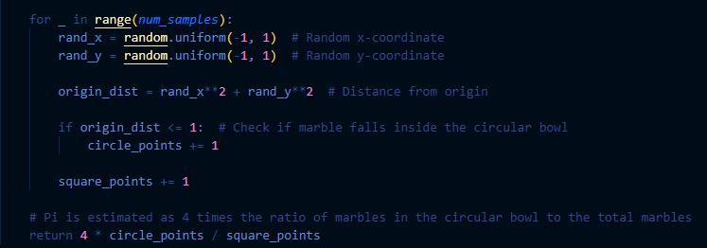

Melakukan perulangan sebanyak num_samples untuk menghasilkan titik acak. Setiap titik memiliki koordinat rand_x dan rand_y yang diambil secara acak dalam rentang -1 hingga 1. Jarak titik dari pusat (0,0) dihitung menggunakan rumus *jarak2 = x2 + y2*. Jika jarak titik dari pusat kurang dari atau sama dengan 1, maka titik dianggap berada dalam lingkaran dan circle_points bertambah. Setiap iterasi juga menambahkan satu ke square_points karena semua titik masuk ke dalam persegi.

Estimasi nilai π dihitung dengan rumus : *4 * circle_points / square_points*. Karena luas lingkaran berbanding dengan luas persegi adalah $\frac{π}{4},$ maka mengalikannya dengan 4 memberikan estimasi nilai π.



Menentukan jumlah sampel (1.000.000 titik) dan memanggil fungsi monte_carlo_pi untuk menyimpan hasil estimasi π dalam estimated_pi.

**Analisis dan Hasil Temuan**

Dengan 1.000.000 sampel, estimasi nilai π yang diperoleh adalah sekitar 3.144044, mendekati nilai asli π (3.141592653589793). Ini membuktikan bahwa metode Monte Carlo dapat menghasilkan estimasi yang cukup akurat dengan jumlah sampel besar.

Hasil simulasi juga menunjukkan bahwa ketepatan estimasi nilai π meningkat seiring bertambahnya jumlah sampel. Metode ini sederhana tetapi memerlukan banyak iterasi untuk hasil yang lebih akurat. Monte Carlo juga berguna dalam kasus di mana perhitungan deterministik sulit dilakukan.

**Kesimpulan**

Metode Monte Carlo merupakan pendekatan yang efektif untuk estimasi nilai π melalui simulasi probabilistik. Meskipun memiliki keterbatasan dalam hal akurasi jika jumlah sampel kecil, metode ini tetap bermanfaat dalam berbagai bidang ilmu, termasuk fisika, matematika, dan data sains. Dengan jumlah iterasi yang cukup besar, estimasi nilai π dapat mendekati nilai aslinya dengan tingkat kesalahan yang kecil.